Er du klar til at prøve flere kræfter med det gode gamle spejder arbejde?
Så skal du med på årets første ulvetur!
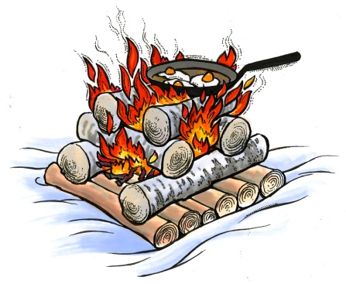
Vi skal bygge med rafter, binde knob, sende hemmelige beskeder med koder, lave bål og en masse andet sjov!

Vi mødes på Frydenborg lørdag d. 22/02-12 kl. 10.00, og slutter samme sted kl. 12.00 (før frokost) søndag d. 23/02-14. Turen koster 65 kroner der skal overføres til konto: 6887727854 reg: 2276 senest d. 20/02-14. Husk navn på ulven.

Pakkeliste:
- Madpakke til frokost lørdag
- Sovepose
- Liggeunderlag
- Spise grej (dyb-, flad tallerken, krus, bestik)
- Sovebamse
- Tøj
- Overtøj til at være udendørs (i forhold til vejret)
- Sutsko
- Toiletsager

Hvis du har en mobiltelefon, så lad den blive hjemme- vi får det så sjovt at du ikke har behov for den ☺

Tilmelding senest d. 20/02-14 på hjemmesiden : www.megalip.dk/tilmeldinger


Vi håber på at se rigtig mange ulve, så vi får en rigtig sjov weekend.
Ulvehilsner
Ulvelederne

Hvis der er spørgsmål er I velkomne til at kontakte en leder på et møde eller mail/telefon (chp@megalip.dk / 60168546)

